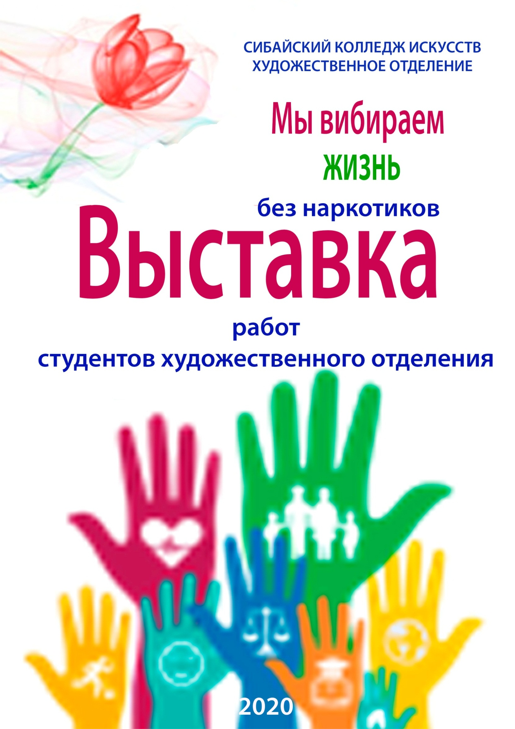

Назаров Рушан 1к.Диплом лауреата I степени Руководитель Янбеков А.Н.

Кагарманова Гульдария 1к. Диплом лауреата II степени Руководитель Янбеков А.Н.

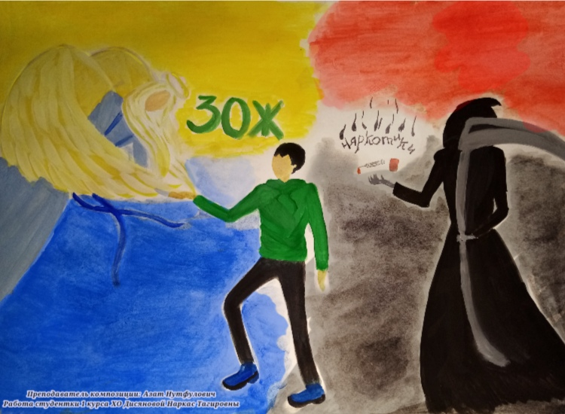

Дисянова Наркас 1к. Диплом лауреата II степени Руководитель Янбеков А.Н.

Кильмухаметова Ильсияр 1к. Диплом лауреата III степени Руководитель Янбеков А.Н.

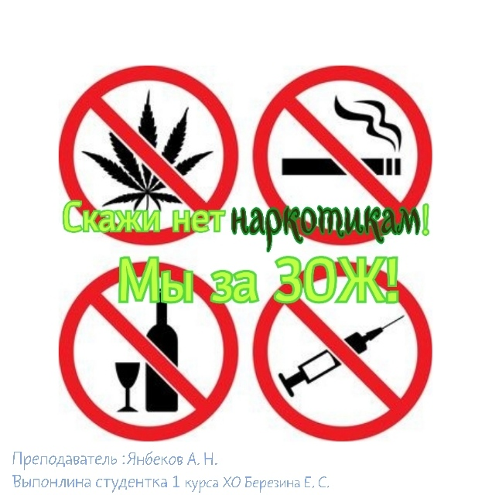

Березина Екатерина 1к. Диплом лауреата III степени Руководитель Янбеков А.Н.

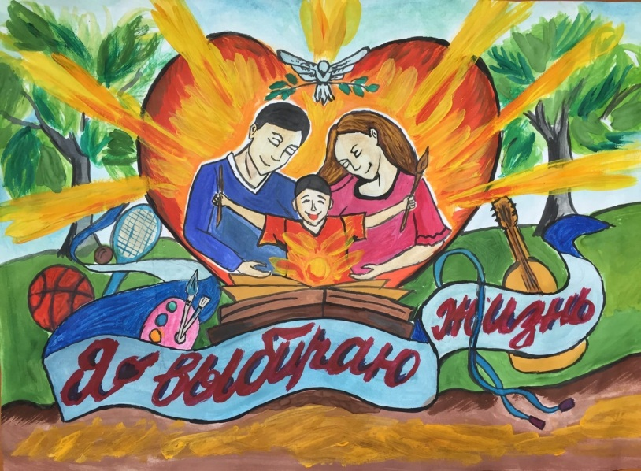

Гафарова Диля 2к. Диплом лауреата I степени Руководитель Хисамитдинова Р.Ф.

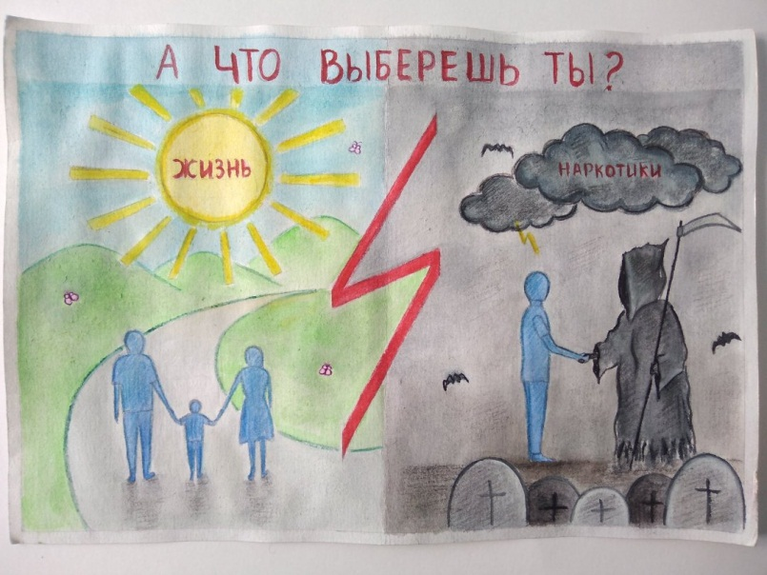

Байзигитова Гульсылу 2к. Диплом лауреата II степени Руководитель Хисамитдинова Р.Ф.

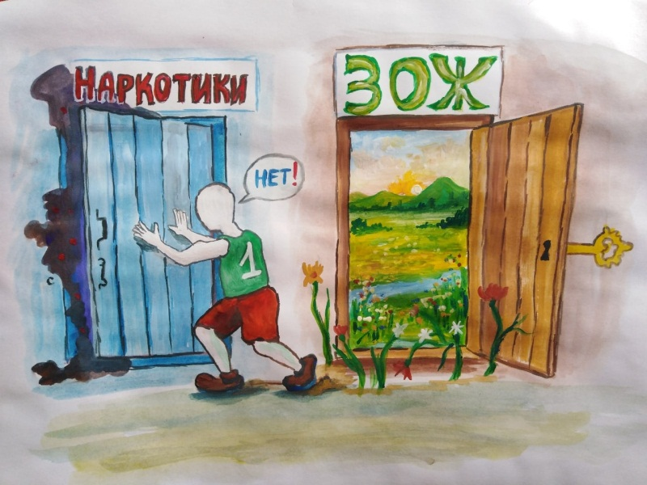

Давлетчурина Гульсира 2 к. Диплом лауреата III степени Руководитель Хисамитдинова Р.Ф.

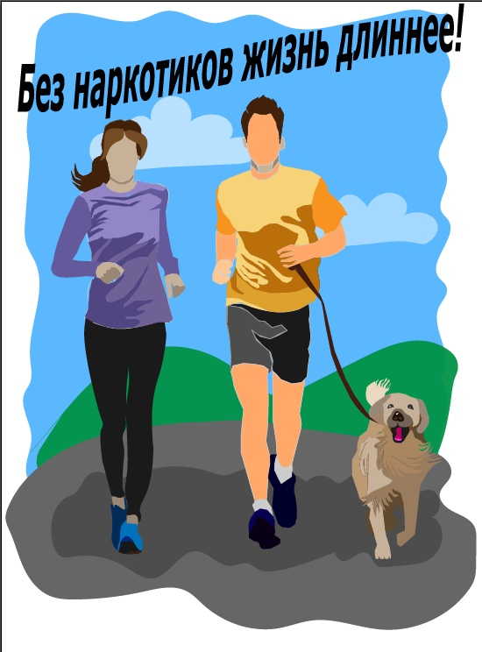

Хомякова Кристина 3к. Диплом лауреата I степени Руководитель Валеев И.А.

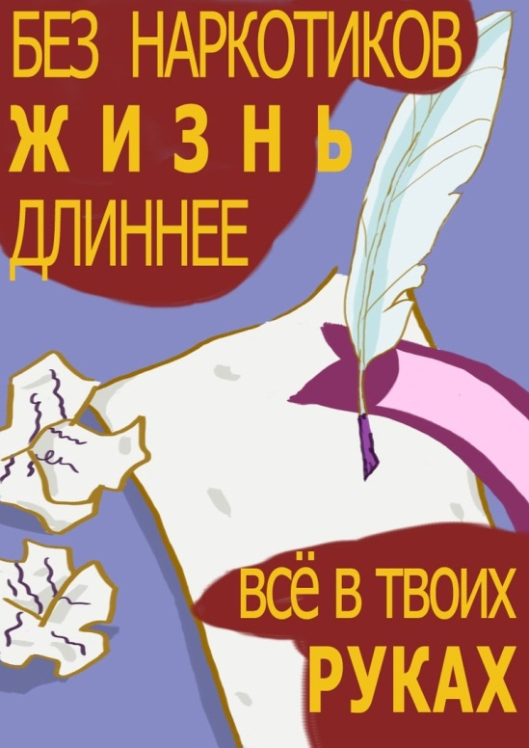
Давлетбердина Айгузель 3к. Диплом лауреата II степени Руководитель Валеев И.А.

Идельбаева Алина 3к. Диплом лауреата III степени Руководитель Валеев И.А.

Галеев Ильяс 3к. Диплом лауреата III степени Руководитель Валеев И.А.

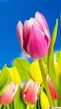

Поздравляем всех победителей и участников конкурса “Мы выбираем
жизнь
без наркотиков”

